Utilisation du tableau numérique interactif en HAS

Il existe une solution mobile de tableau numérique interactif (TNI) éducatif :
eBeam edge for education.
Le système peut donc être déplacé d’une salle à l’autre en fonction des besoins.

Il faut une salle équipée d’un tableau blanc, d’un ordinateur et un vidéo projecteur, ainsi que le kit eBeam edge qui comprend :
- Un récepteur eBeam
- Un stylet eBeam
- Des plaques de montage du récepteur sur le tableau
- Un cd d’installation du logiciel.

Une fois le logiciel installé et le système calibré à l’aide du stylet, l’interface suivante s’ouvre et s’affiche au tableau voir (ci-dessous). Grâce au stylet on pourra exécuter les commandes qu’elle contient.

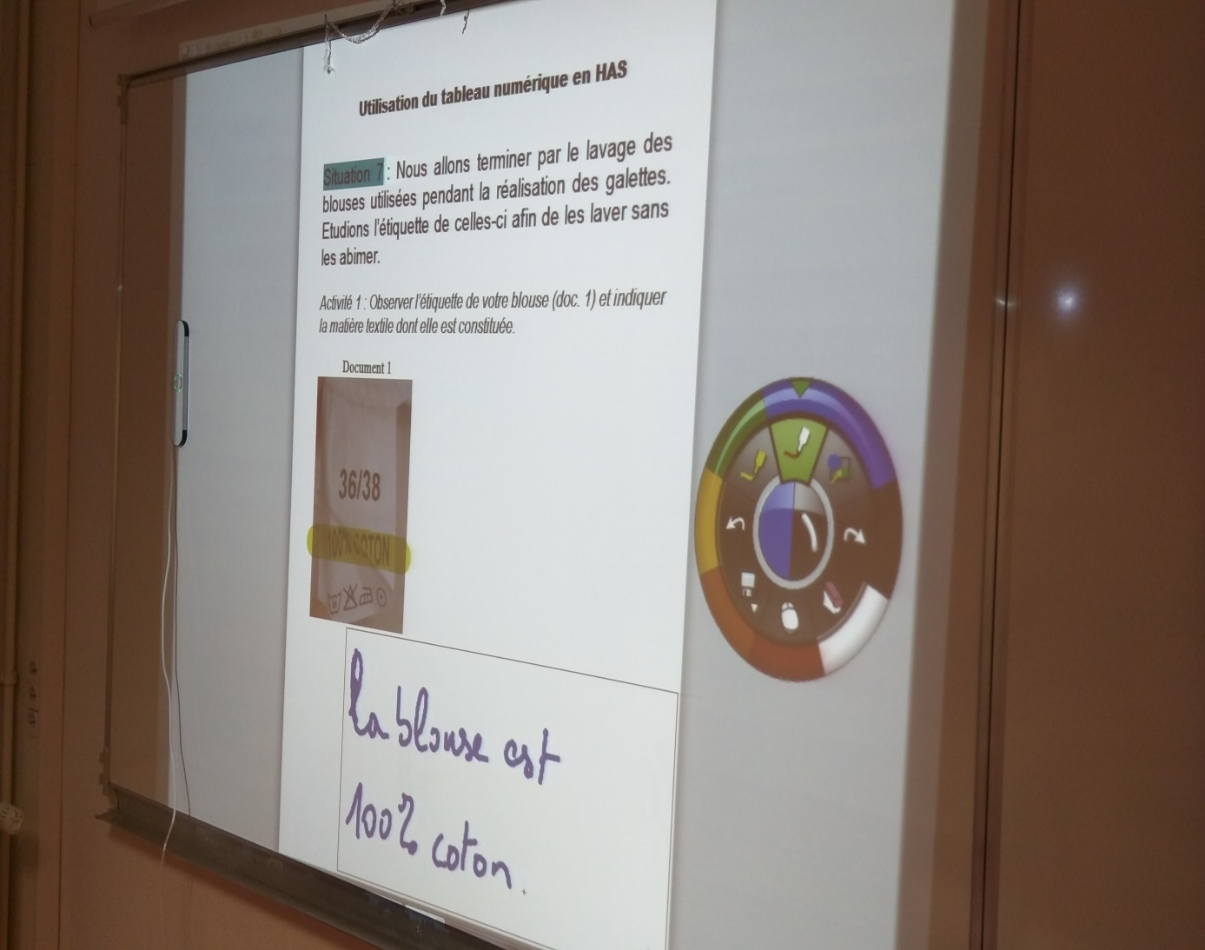

Examinons quelques commandes disponibles sur l’interface :
Activation des fonctions d’écriture/ surlignage
Ouverture du calibrage système
Ouverture des présentations Powerpoint

Raccourci vers l’ouverture des captures d’écran enregistrées
Enregistrement vidéos des sessions de présentation (ou de cours)
Options
Ouverture du clavier virtuel

Choix de la couleur du stylo/surligneur
Activation de la souris

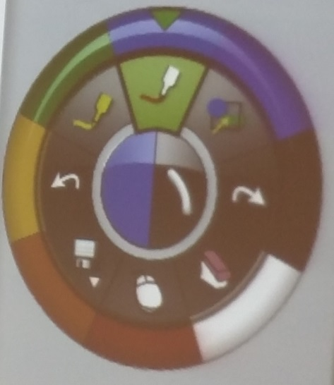
Rétablir
Annuler/ Effacer
Sauvegarde « scrapbook » : les annotations sur le tableau sont sauvegardées comme une capture d’écran.
Gomme
Créer un cadre
Surligneur
Stylo

Dans la situation suivante, il y a 3 activités.
On présente le document prof avec en bleu les réponses attendues des élèves.
Juste en dessous, on trouvera une capture du tableau avec utilisation du TNI pendant le cours, le stylet pouvant être manipulé par un élève pendant la réalisation de l’activité.
Situation 7 : Nous allons terminer par le lavage des blouses utilisées pendant la réalisation des galettes. Etudions l’étiquette de celles-ci afin de les laver sans les abimer.

Activité 1 : Observer l’étiquette de votre blouse (doc. 1) et indiquer la matière textile dont elle est constituée.

Document 1
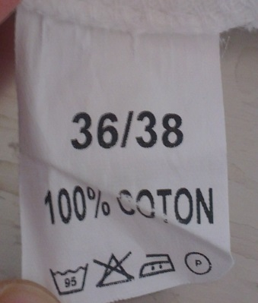

D’après l’étiquette la blouse est 100% coton.

Sur le TNI, la matière affichée sur l’étiquette est surlignée en jaune directement sur le tableau et la réponse à l’activité rédigée simplement en changeant la fonction du stylet (surligneur/stylo).
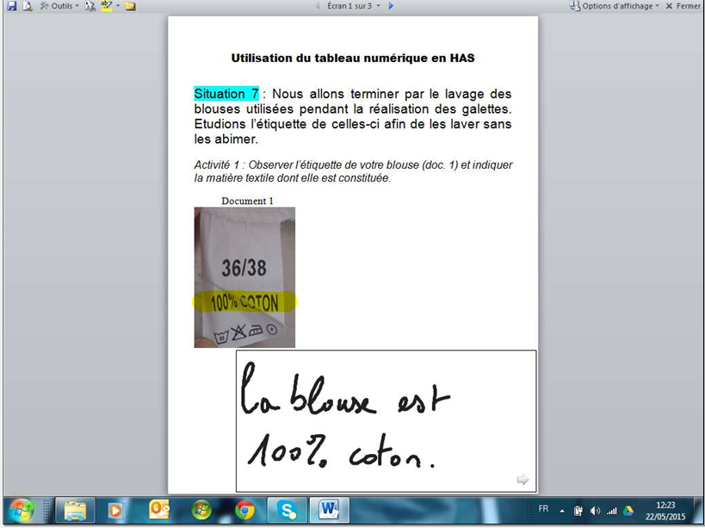
Activité 2 : Naviguer sur le site www.lavermonlinge.com et en déduire les caractéristiques de lavage de la blouse en coton grâce aux informations présentes sur l’étiquette.

Elle se lave à T° élevée (90/95°C) avec un essorage normal

Blanchiement interdit (Eau de Javel)

Sur le TNI, l’élève peut rédiger la réponse directement sur le document, en navigant entre celui-ci et la page web demandée.

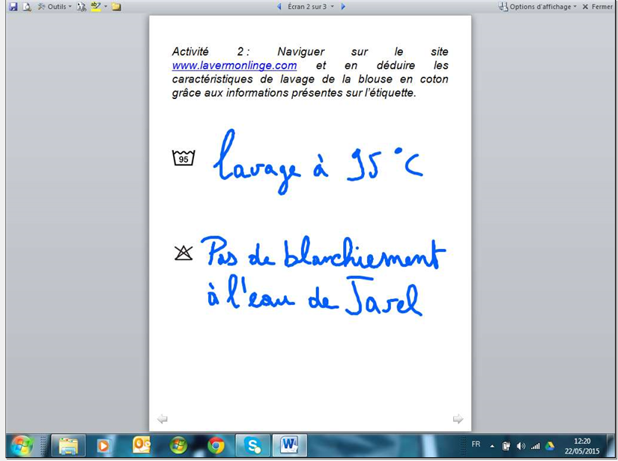
Activité 3 : Programmer en conséquence le tableau de bord du lave-linge de l’atelier HAS (activité pratique) et indiquer la fonction des boutons fléchés sur le document 2.

Document 2
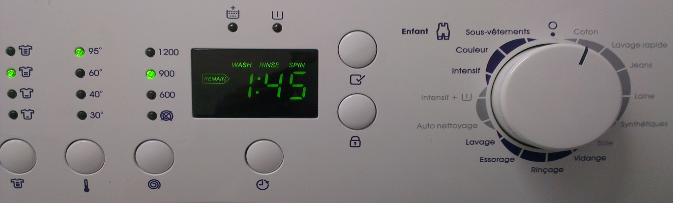

Degré de saleté du linge T° de lavage Vitesse d’essorage Programmateur de lavage

Sur le TNI :
